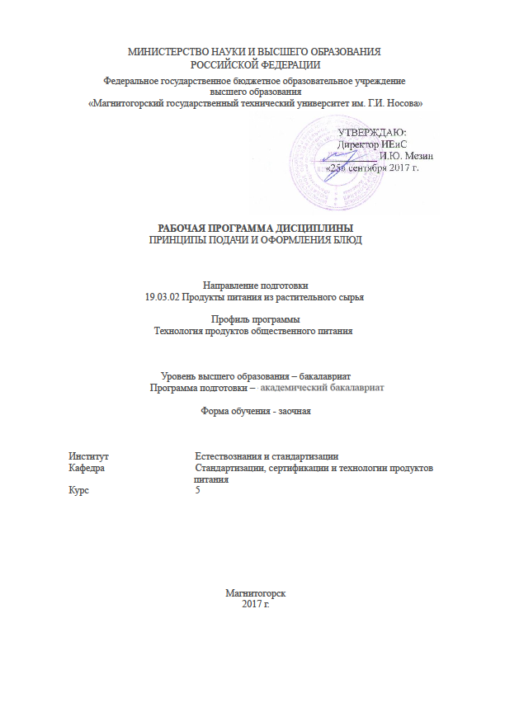

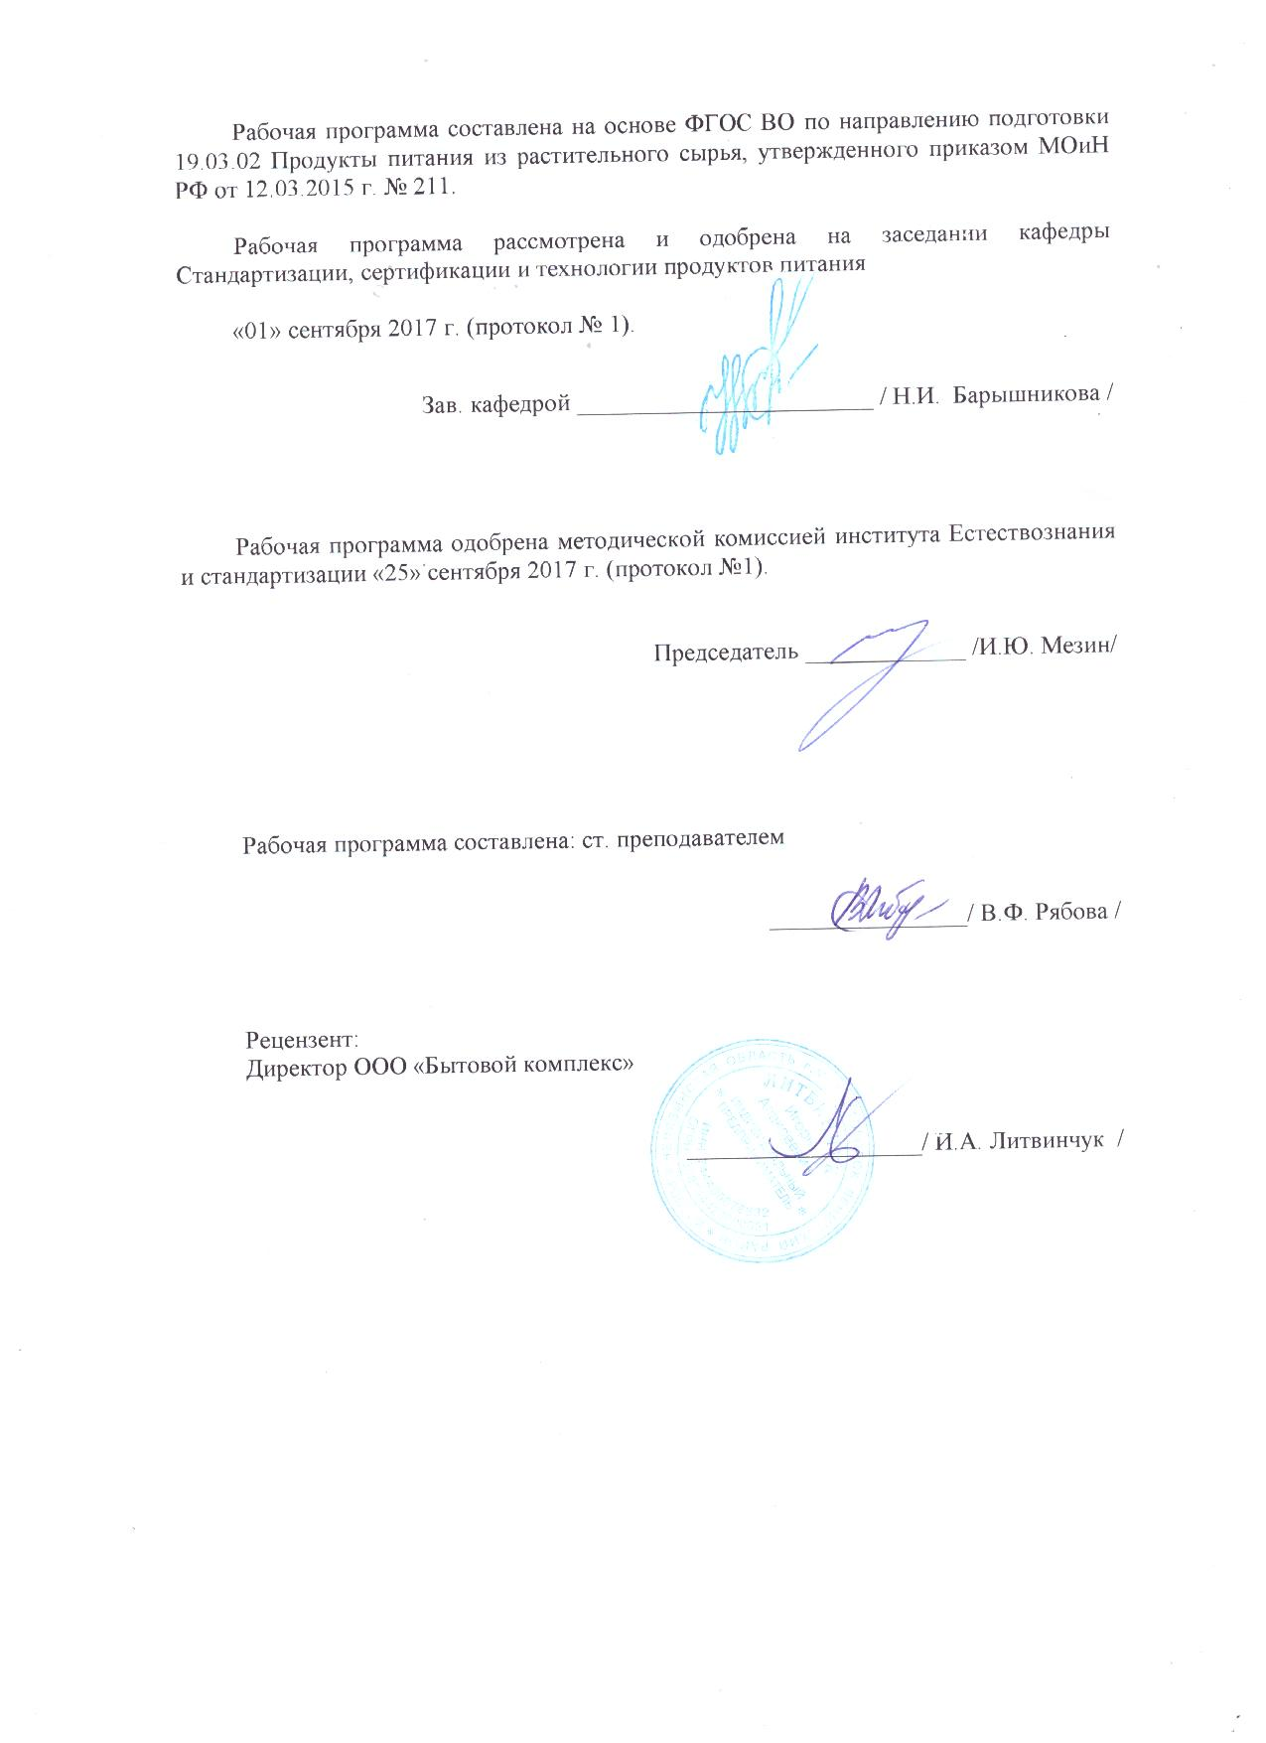

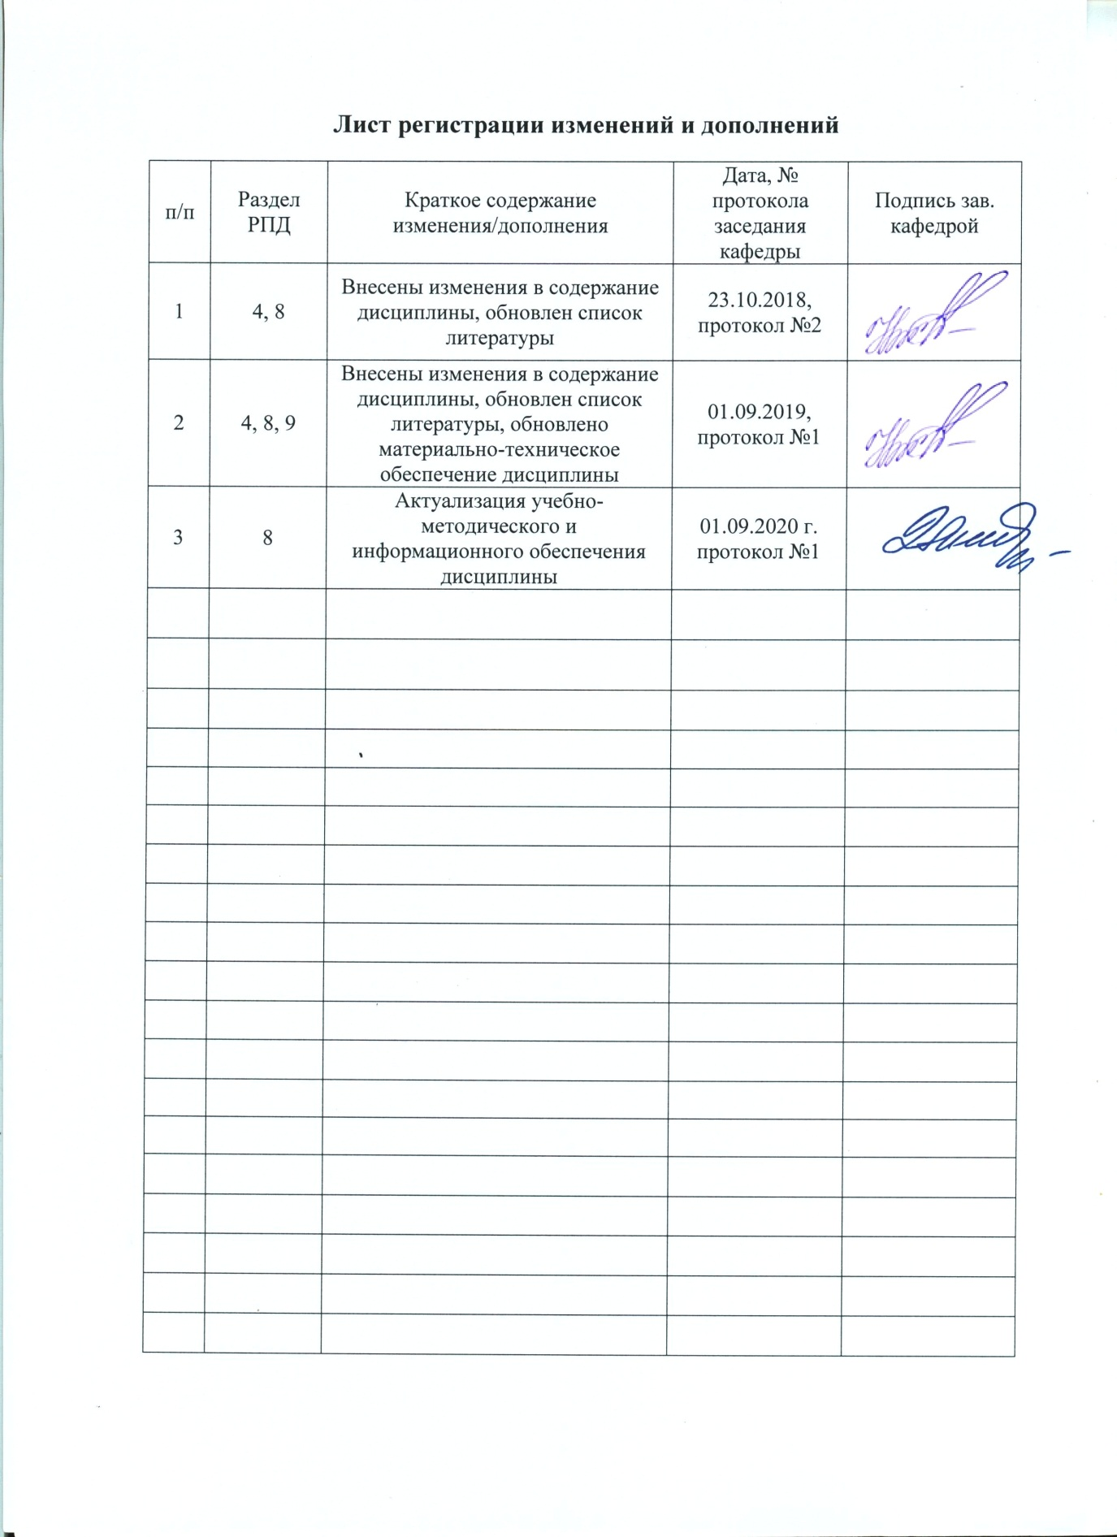

1 Цели освоения дисциплины

Целью освоения дисциплины «Принципы подачи и оформления блюд» являются: формирование знаний и умений оформления кулинарной и кондитерской продукции общественного питания в соответствии с современными тенденциями.

**2 Место дисциплины в структуре образовательной программы подготовки бакалавра**

Дисциплина Б1.В.ДВ.04.02 «Принципы подачи и оформления блюд» является дисциплиной, входящей в вариативную часть блока 1 образовательной программы.

Для изучения данной дисциплины студенты должны основываться на знаниях и умениях, полученных при изучении следующих дисциплин: «Анатомия пищевого сырья», «Товароведение и экспертиза продовольственных товаров», «Основы технологии и физико-химические процессы», «Технология приготовления блюд и кулинарных изделий», «Технология мучных кондитерских изделий», «Санитария и гигиена питания».

В соответствии с логической и содержательно-методической взаимосвязью дисциплина «Принципы подачи и оформления блюд» необходима для выполнения итоговой государственной аттестации.

**3 Компетенции обучающегося, формируемые в результате освоения дисциплины и планируемые результаты обучения.**

В результате освоения дисциплины «Принципы подачи и оформления блюд» обучающийся должен обладать следующими компетенциями:

|  |  |
| --- | --- |
| Структурный элемент компетенции | Планируемые результаты обучения |
| **ПК-4 - способностью применить специализированные знания в области технологии производства продуктов питания из растительного сырья для освоения профильных технологических дисциплин** | |
| Знать | - подготовке, уборке рабочего места, выборе, подготовке к работе, безопасной эксплуатации технологического оборудования, производственного инвентаря, инструментов, весоизмерительных приборов;  - выборе, оценке качества, безопасности продуктов, полуфабрикатов, творческом оформлении, эстетичной подаче салатов, холодных блюд, кулинарных изделий, закусок разнообразного ассортимента, в том числе региональных. |
| Уметь | -- выбирать, применять, комбинировать способы творческого оформления блюд |
| Владеть | - правила и способы сервировки стола, презентации блюд, кулинарных изделий, закусок разнообразного ассортимента |

4 Структура и содержание дисциплины

Общая трудоемкость дисциплины составляет 2 зачетных единиц 72 акад. часа, в том числе:

- контактная работа – 8,7 акад. часа:

- аудиторная – 8 акад. часов;

- внеаудиторная – 0,7 акад. часа;

- самостоятельная работа – 59,4 акад. часа.

- подготовка к зачету – 3,9 акад.часа.

|  |  |  |  |  |  |  |  |
| --- | --- | --- | --- | --- | --- | --- | --- |
| Раздел  дисциплины | Курс | Аудиторная  контактная работа  (в акад. часах) | | Самостоятельная работа (в акад.часах) | Вид самостоятельной  работы | Форма текущего контроля успеваемости и  промежуточной аттестации | Код и структурный  элемент компетенции |
| лекции | практич.  занятия |
| 1.**Введение**.  Цели дисциплины. Понятия фудстилистики и арт-визажа в кулинарной моде. Основные направления современных тенденций в оформлении и декорировании блюд | 5 |  |  | 4 | - оформление практической работы «Фудстилистика»;  - самостоятельное изучение учебной, научной и профессиональной литературы, электронных источников. | Устный опрос | ПК-4  Зув |
| 2. Технологические свойства сырья. Влияние свойств сырья на выбор элементов декорирования. Основные характеристики, определения. | 5 |  |  | 4 | - оформление практической работы «3D-мэппинг в ресторане»;  - самостоятельное изучение учебной, научной и профессиональной литературы, электронных источников. | Контрольная работа, тест, реферат. | ПК-4  Зув |
| 3. Техника вырезания основных и сложных элементов овощей и фруктов. Составление простых и сложных композиций. | 5 | 0,5 |  | 4 | - оформление практической работы «Оформление блюд и подачи детям»;  - самостоятельное изучение учебной, научной и профессиональной литературы, электронных источников. | Защита лабораторной работы; контрольная работа, тест, реферат. | ПК-4  Зув |
| 44. Художественное оформление блюд. | 5 |  |  | 5 | - оформление практической работы «Проведение фламбирования (транширования) блюд».  Подготовка к контрольной работе, тесту, реферату. Самостоятельное изучение профессиональной литературы. Работа с электронными библиотеками. | Защита лабораторной работы; контрольная работа, тест, реферат. | ПК-4  Зув |
| 5.Карвинг, оформление овощами и плодами. Основные приемы, инвентарь. Виды украшений. Дефекты, причины, возможность исправления. Изменение окраски овощей, плодов при выполнении приемов резьбы. | 5 | 0,5 |  | 4 | Подготовка к практической работе «проведение фламбирования кондитерских изделий».  Подготовка к контрольной работе, тесту, реферату. Самостоятельное изучение профессиональной литературы. Работа с электронными библиотеками. | Защита лабораторной работы; контрольная работа, тест, реферат | ПК-4  Зув |
| 6.Тенденции performance-мероприятий. Использование wow-эффектов и сложной и необычной визуализации. Блюда-картинки. Блюда-обманки. Мода fusion-блюд с необычными вкусами. Золото в кулинарии. | 5 | 0,5 |  | 5 | Подготовка к практической работе «Выполнение латте арта».  Подготовка к контрольной работе, тесту, реферату. Самостоятельное изучение профессиональной литературы. Работа с электронными библиотеками. | Защита лабораторной работы; контрольная работа, тест, реферат. |  |
| 7. Молекулярная кухня в оформлении.  Молекулярная эмульсию или пенка. | 5 | 0,5 | 2/2И | 7 | Подготовка к практической работе «Оформление стеклянной посуды для подачи напитков».  Подготовка к контрольной работе, тесту, реферату. Самостоятельное изучение профессиональной литературы. Работа с электронными библиотеками. | Защита практической работы; контрольная работа, тест, реферат. | ПК-4  Зув |
| 8. Эспума или мусс. Использование кремеров (сифонов). | 5 | 0,5 |  | 7 | Подготовка к практической работе «Выполнение подачи блюда (изделия) с применением специальной посуды».  Подготовка к контрольной работе, тесту, реферату. Самостоятельное изучение профессиональной литературы. Работа с электронными библиотеками. | Защита лабораторной работы; контрольная работа, тест, реферат. | ПК-4  Зув |
| 9.Флористика и цветочная кулинария. Характеристика цветов, используемых в кулинарии. Использование свежих, засахаренных цветов. Требования к цветам. | 5 | 0,5 | 2 | 7 | Самостоятельное изучение профессиональной литературы. Работа с электронными библиотеками. | Защита практической работы; контрольная работа, тест, реферат. | ПК-4  Зув |
| 10. Использование средств компьютеризации в кулинарии. Пищевой кондитерский принтер и плоттер. Пищевая бумага. | 5 | 0,5 |  | 7,4 | Подготовка к практической работе «Техника нанесения рисунков на столовую посуду».  Подготовка к контрольной работе, тесту, реферату. Самостоятельное изучение профессиональной литературы. Работа с электронными библиотеками. | Защита лабораторной работы; контрольная работа, тест, реферат. | ПК-4  Зув |
| 11. Особенности подачи блюд при разных формах обслуживания. Оформление блюд для концептуальных столов. Шведский стол, масштабная визуализация. | 5 | 0,5 |  | 5 | Подготовка к контрольной работе, тесту, реферату. Самостоятельное изучение профессиональной литературы. Работа с электронными библиотеками. Подготовка к зачету. | Контрольная работа, зачет. | ПК-4  Зув |
| Итого по дисциплине | 5 | 4 | 4/2И | 59,4 |  | зачет |  |

И – в том числе, часы, отведенные на работу в интерактивной форме.

**5 Образовательные и информационные технологии**

В процессе преподавания дисциплины «Принципы подачи и оформления блюд» применяется традиционные и информационно-коммуникационная образовательные технологии.

Лекции проходят как в информационной форме, где имеет место последовательное изложение материала в дисциплинарной логике, осуществляемое преимущественно вербальными средствами, так и в форме лекций-беседы или диалога с аудиторией, лекций с применением элементов «мозговой атаки», лекций-консультаций, где теоретический материал заранее выдается студентам для самостоятельного изучения, для подготовки вопросов лектору, таким образом, лекция проходит по типу вопросы-ответы-дискуссия.

Помимо этого в лекции могут использоваться элементы проблемного изложения. Проблемная лекцияначинается с вопросов, с постановки проблемы, которую в ходе изложения материала необходимо решить. Такая лекция представляет собой занятие, предполагающее инициированное преподавателем привлечение аудитории к решению крупной научной проблемы, раскрывает возможные пути ее решения, показывает теоретическую и практическую значимость достижений. На проблемной лекции новое знание вводится как неизвестное для обучающихся. Полученная информация усваивается как личностное открытие еще не известного для себя знания.

Для реализации информационно-коммуникационной образовательной технологии проводятся лекции-визуализации, в ходе которых изложение теоретического материала сопровождается презентацией.

Лекционный материал закрепляется в ходе практических работ, на которых выполняются групповые и индивидуальные задания по решению проблемных задач по пройденной теме. При проведении практических работ используется метод контекстного обучения, который позволяет усвоить материал путем выявления связей между конкретным знанием и его применением.

Самостоятельная работа обучающихся является одним из наиболее эффективных средств развития потребности к будущему самообразованию. Самостоятельная работа обучающихся включает в себя самые разнообразные формы учебной деятельности: выполнение домашних заданий, завершение оформления практических работ, подготовка к практикуму, изучение основного и дополнительного материала по учебникам и пособиям, чтение и проработка научной литературы в библиотеке, написание рефератов, подготовка к коллоквиумам, зачетам, итоговой аттестации.

Самостоятельная работа обучающихся должна быть направлена на закрепления теоретического материала, изложенного преподавателем, на проработку тем, отведенных на самостоятельное изучение, на подготовку к практическим занятиям, выполнение домашних заданий и подготовку к рубежному и заключительному контролю. Помимо этого, обучающиеся представляют результаты своей самостоятельной работы в виде презентаций.

При проведении рубежного и заключительного контроля основными задачами, стоящими перед преподавателем, являются: выявление степени правильности, объема, глубины знаний, умений, навыков, полученных при изучении курса наряду с выявлением степени самостоятельности в применении полученных знаний, умений и навыков.

Современные интерактивные средства позволяют экспериментировать с новыми формами контроля. Обучающимся предлагаются тесты и задачи в электронном виде, с автоматизированной системой проверки. В отличие от обычного тестирования такой способ контроля позволяет студентам в любое время пройти тест, проанализировать ошибки и пройти тест вторично.

**6 Учебно-методическое обеспечение самостоятельной работы обучающихся**

По дисциплине «Принципы подачи и оформления блюд» предусмотрена аудиторная и внеаудиторная самостоятельная работа обучающихся.

Аудиторная самостоятельная работа обучающихся предполагает выполнение практических работ, контрольных работ, решения практических задач.

Внеаудиторная самостоятельная работа обучающихся осуществляется в виде изучения литературы по соответствующему разделу с проработкой материала.

**Перечень практических работ**

Практическая работа №1. «Фудстилистика»

Практическая работа №2 «3D-мэппинг в ресторане»

Практическая работа №3 «Оформление блюд для подачи детям»

Практическая работа №4 «Проведение фламбирования (транширования) блюд»

Практическая работа №5 «Проведение фламбирования десертных блюд (изделий)»

Практическая работа №6 «Выполнение латте-арта»

Практическая работа №7 «Оформление стеклянной посуды для подачи напитков»

Практическая работа №8 «Выполнение подачи блюда (изделия) с применением специальной посуды»

Примерные вопросы для индивидуального домашнего задания

ИДЗ №1 «Особенности карвинга»

1 Раскрыть историю появления и развития карвинга.

2 Инвентарь, приспособления для карвинга.

3 Особенности европейского и азиатского направления карвинга.

**Контрольные вопросы**

1 Что входит в основной набор инструментов для карвинга?

2 Как в карвинге используют различные фигурные приспособления и высечки.

ИДЗ №2 «Изучение морфологического строения тканей»

1 Перечислите основные свойства пищевых продуктов, связанные с их структурой.

2 Назовите основные методы исследования реологических свойств пищевых систем.

3 Перечислите основные факторы, влияющие на различные структурно-механические свойства пищевых продуктов.

**Контрольные вопросы**

1 Требования к используемому овощу (плоду), принцип подбор.

2 Особенности цвета, композиции.

ИДЗ №3 «Основные направления современных тенденций в оформлении и декорировании блюд»

1 Характеристика основных направлений в декорировании блюд.

2 Требования к сочетанию посуды и готовой продукции.

3 Приемы построения и выявления сюжетно-композиционного центра картины.

4 Предметы изображения. Линейные, плоскостные и пространственные формы. Свойства форм.

5 Передача движения форм. Направленность композиции: вертикальная, горизонтальная, диагональная.

6 Основные художественные средства композиции (средства гармонизации).

**Контрольные вопросы**

1 Понятие термина «композиция».

2 В чем заключается важность оформления блюд?

3 Украшение квиллингом в кондитерском производстве.

*Примерные теоретические вопросы для домашней контрольной работы*

*Вариант 1*

1 Сущность и значение эстетики в общественном питании.

2 Основные приемы, инвентарь. Виды украшений из овощей.

3 Перечислить возможные украшения, изготавливаемые из отварных корнеплодов.

*Вариант 2*

1 Рецептура соленого теста.

2 Характеристика инвентаря для приготовления украшений кондитерских изделий.

3 Понятие о цветовом круге и цветовом теле

*Вариант 3*

1 Санитарно-гигиенические требования при оформлении продукции.

2 Изменение окраски овощей, плодов при выполнении приемов резьбы.

3 Законы смешения цветов и красок. Вычитательное и слагательное смешение.

## 7 Оценочные средства для проведения промежуточной аттестации

Промежуточная аттестация имеет целью определить степень достижения запланированных результатов обучения по дисциплине за семестр и проводиться в форме зачета.

**а) Планируемые результаты обучения и оценочные средства для проведения промежуточной аттестации**

| Структурный элемент  компетенции | Планируемые результаты обучения | Оценочные средства |
| --- | --- | --- |
| **ПК-4 способностью применить специализированные знания в области технологии производства продуктов питания из растительного сырья для освоения профильных технологических дисциплин** | | |
| Знать | - подготовке, уборке рабочего места, выборе, подготовке к работе, безопасной эксплуатации технологического оборудования, производственного инвентаря, инструментов, весоизмерительных приборов;  - выборе, оценке качества, безопасности продуктов, полуфабрикатов, творческом оформлении, эстетичной подаче салатов, холодных блюд, кулинарных изделий, закусок разнообразного ассортимента, в том числе региональных. | Перечень теоретических вопросов к зачету: 1. Понятие фудстилистики.  2. Понятие арт-визажа в кулинарной моде.  3.Особенности морфологического строения тканей основных видов животных.  4.Особенности морфологического строения тканей растительного сырья.  5. Реологические свойства сырья.  6. Технологические свойства сырья.  7. Понятие эстетики оформления.  8. Понятие композиция. Требования к композиции.  9. Выбор цвета при оформлении композиции.  10. Использование естественных природных пищевых красителей.  11. Основные направления современных тенденций в оформлении и декорировании блюд.  12. Основные приемы, инвентарь. Виды украшений из овощей.  13.Изменение окраски овощей, плодов при выполнении приемов резьбы.  14.Классические приемы оформления блюд и кулинарной продукции с помощью соусов.  15. Приемы подачи блюд, кулинарной и кондитерской продукции с использованием авторской столовой посуды.  17. Использование wow-эффектов и сложной и необычной визуализации.  18. Блюда-картинки. Блюда-обманки. Мода fusion-блюд с необычными вкусами.  19. Молекулярная эмульсию или пенка.  20. Молекулярная эспума или мусс.  21. Флористика и цветочная кулинария.  22.Характеристика инвентаря для приготовления украшений для кондитерских изделий.  23. Пищевой кондитерский принтер и **плоттер.**  24. Понятие концептуального стола.  25.Особенности оформления концептуальных столов.  26.Особенности оформления блюд для шведского стола.  27. Понятие масштабной визуализации приготовления и оформления кулинарных и кондитерских изделий.  ***Примерные вопросы тестовых заданий:***  1. Расположите зоны растительной ткани в порядке расположения к сердцевине корнеплода:  а) эпидермис;  б) краевой слой;  в) камбиальный.  2. Закончите предложение.  Основным строительным материалом растительных клеток является …  3. Вставьте пропущенные цифры.  Нарезанные овощи могут храниться при температуре …ºС, не более … часов.  4.Дополните перечень инвентаря холодного цеха: карбовочный нож, нуазетная ложка, ….. 5. Желе хорошо застынет, если его приготовить:а) на желатине или агаре;б) на крахмале;в) на муке. 6. В каком сорте шоколада отсутствует важный ингредиент - какао-порошок?  а) белый;  б) молочный;  в) горький;  г) диабетический  7. Марципан - это ...  а) смесь измельчённого в муку миндаля и сахарного сиропа;  б) смесь с ядрами абрикосовых или персиковых косточек;  в) смесь муки с кокосовыми стружками. |
| Уметь | - выбирать, применять, комбинировать способы творческого оформления блюд | Практические задания:  1 Выполнит бороздки на овощах и фруктах, вырезание  листочков для бордюрного оформления из овощей и фруктов, вырезание элементов украшений  - из редиса, огурца - соцветие лотоса,  - из яблока – лебедь и хризонтема,  - из моркови и баклажана - шишки,  - из редиса - дайкон,  - моркови - ромашка, хризантема мелкая, крупная,  - помидоры – цветок розы, морковь-гвоздика, цветок «дипсакус». |
| Владеть | - правила и способы сервировки стола, презентации блюд, кулинарных изделий, закусок разнообразного ассортимента | ***Примеры творческих заданий***  1.Приготовление мини-композиций карвинг-канапе.  2. Приготовление мини-композиций карвинг- коктейль.  3. Изготовление мини-композиций из косточковых фруктов.  4. Изготовление блюда-картинки.  5. Использование молекулярной эмульсии при оформлении холодной закуски.  6. Использование молекулярной эспумы при оформлении горячих вторых блюд.  7. Оформление, подбор посуды для холодных закусок при организации шведского стола. |

**б) Порядок проведения промежуточной аттестации, показатели и критерии оценивания:**

Промежуточная аттестация по дисциплине «Принципы подачи и оформления блюд» включает теоретические вопросы, позволяющие оценить уровень усвоения обучающимися знаний, и практические задания, выявляющие степень сформированности умений и владений, проводится в форме зачета.

Подготовка к зачету заключается в изучении и тщательной проработке обучающимся учебного материала дисциплины с учетом учебников, учебных пособий, лекционных и практических занятий, сгруппированном в виде контрольных вопросов.

Студент дает ответы на вопросы после предварительной подготовки, а также предоставляется право давать ответы на вопросы без подготовки по его желанию.

Преподаватель имеет право задавать дополнительные вопросы, если студент недостаточно полно осветил тематику вопроса, если затруднительно однозначно оценить ответ, если студент не может ответить на вопрос.

Критерии оценки:

- **«зачтено»** - выставляется при условии, если студент показывает хорошие знания учебного материала по теме, знает сущность дисциплины. При этом студент логично и последовательно излагает материал темы, раскрывает смысл вопроса, дает удовлетворительные ответы на дополнительные вопросы. Дополнительным условием получения оценки могут стать хорошие успехи при выполнении самостоятельной и контрольной работы, систематическая активная работа на практических занятиях.

- **«не зачтено»** - выставляется при условии, если студент владеет отрывочными знаниями о сущности дисциплины, дает неполные ответы на вопросы из основной литературы, рекомендованной к курсу, не может ответить на дополнительные вопросы, предложенные преподавателем.

**8 Учебно-методическое и информационное обеспечение дисциплины**

а) Основная **литература**

1 Гуленкова, М. А. Анатомия растений. Часть 1. Клетка. Ткани: Учебное пособие / Гуленкова М.А., Викторов В.П. - Москва :МПГУ, 2015. - 120 с. ISBN 978-5-4263-0239-6. - Текст : электронный. - URL: <https://znanium.com/read?id=32210> (дата обращения: 24.09.2020). – Режим доступа: по подписке.

2 Товароведение и экспертиза товаров растительного происхождения. Раздел 2: Товароведение и экспертиза кондитерских изделий : учебное пособие / составители Ю. И. Дымова, И. Ю. Резниченко. — Кемерово : КемГУ, 2019. — 84 с. — ISBN 978-5-8353-2393-7. — Текст : электронный // Электронно-библиотечная система «Лань» : [сайт]. — URL: <https://e.lanbook.com/book/135247> (дата обращения: 26.09.2020)

**б) Дополнительная литература**

1 Васюкова, А. Т. Товароведение и экспертиза продовольственных товаров : учебник / А. Т. Васюкова, А. Д. Димитриев. — Санкт-Петербург : Лань, 2020. — 236 с. — ISBN 978-5-8114-4378-9. — Текст : электронный // Электронно-библиотечная система «Лань» : [сайт]. — URL: <https://e.lanbook.com/reader/book/138155/#1> (дата обращения: 26.10.2020).

2 Гореликова, Г. А. Биологическая безопасность продуктов питания : учебное пособие / Г. А. Гореликова. — Кемерово : КемГУ, 2011. — 126 с. — ISBN 978-5-89289-676-4. — Текст : электронный // Электронно-библиотечная система «Лань» : [сайт].— URL: <https://e.lanbook.com/book/4597> (дата обращения: 26.10.2020).

3 Драгилев, А. И. Основы кондитерского производства : учебник для вузов / А. И. Драгилев, Г. А. Маршалкин. — 5-е изд., стер. — Санкт-Петербург : Лань, 2020. — 532 с. — ISBN 978-5-8114-5877-6. — Текст : электронный // Электронно-библиотечная система «Лань» : [сайт]. — URL: <https://e.lanbook.com/reader/book/146660/#1> (дата обращения: 18.10.2020)

4 Кацерикова, Н. В. Ресторанное дело : учебное пособие / Н. В. Кацерикова. — 2-е изд. переаб. и доп. — Кемерово : КемГУ, 2010. — 332 с. — ISBN 978-5-89289-603-0. — Текст : электронный //Электронно-библиотечная система «Лань»: [сайт].— URL: <https://e.lanbook.com/book/4616> (дата обращения: 18.10.2020)

5 Костина, Н.Г. Фирменный стиль и дизайн : учебное пособие / Н.Г. Костина, Рензяева, Т. В. Технология кондитерских изделий : учебное пособие / Т. В. Рензяева, Г. И. Назимова, А. С. Марков. — 5-е изд., стер. — Санкт-Петербург : Лань, 2020. — 156 с. — ISBN 978-5-8114-4069-6. — Текст : электронный // Электронно-библиотечная система «Лань» : [сайт]. — URL: <https://e.lanbook.com/reader/book/130577/#1> (дата обращения: 18.10.2020)

6 Скобельская, З. Г. Технология кондитерских изделий. Расчет рецептур : учебное пособие для вузов / З. Г. Скобельская. — 2-е изд., стер. — Санкт-Петербург : Лань, 2020. — 84 с. — ISBN 978-5-8114-5287-3. — Текст : электронный // Электронно-библиотечная система «Лань» : [сайт]. — URL: <https://e.lanbook.com/reader/book/146620/#1> (дата обращения: 18.10.2020)

7 Скобельская, З. Г. Технология производства сахарных кондитерских изделий : учебное пособие / З. Г. Скобельская, Г. Н. Горячева. — 3-е изд., стер. — Санкт-Петербург : Лань, 2020. — 428 с. — ISBN 978-5-8114-4778-7. — Текст : электронный // Электронно-библиотечная система «Лань» : [сайт]. — URL: <https://e.lanbook.com/reader/book/126720/#3> (дата обращения: 26.10.2020)

8 Известия вузов. Пищевая технология. - ISSN: 0579-3009. - Текст : непосредственный.

9 Пищевая промышленность. - ISSN: 0235-2486. - Текст : непосредственный

**в) Методические указания:**

1 Методические указания представлены в приложении 1 к РПД

г) **Программное обеспечение** и **Интернет-ресурсы:**

|  |  |  |
| --- | --- | --- |
| Наименование ПО | № договора | Срок действия лицензии |
| MS Windows 7 | Д-1227 от 8.10.2018 г. | 11.10.2021 г. |
| MS Office 2007 | № 135 от 17.09.2007 г. | бессрочно |
| FAR Manager | Свободно распространяемое | бессрочно |
| ABBYY FineReader 11.0 Corporate Edition | Д-1218-12 от 02.08.2012 г. | бессрочно |
| 7Zip | Свободно распространяемое | бессрочно |

Интернет-ресурсы:

1. Электронная база периодических изданий East View Information Services, ООО «ИВИС» - URL: <https://dlib.eastview.com/> , вход по IP-адресам вуза, с внешней сети по логину и паролю.
2. Национальная информационно-аналитическая система – Российский индекс научного цитирования (РИНЦ) - URL: <https://elibrary.ru/project_risc.asp> , регистрация по логину и паролю.
3. Поисковая система Академия Google (Google Scholar). - URL: <https://scholar.google.ru/>
4. Информационная система - Единое окно доступа к информационным ресурсам URL: <http://window.edu.ru/> , свободный доступ.
5. Федеральное государственное бюджетное учреждение «Федеральный институт промышленной собственности» - URL: <http://www1.fips.ru/> , свободный доступ

9 Материально-техническое обеспечение дисциплины

Материально-техническое обеспечение дисциплины включает:

|  |  |
| --- | --- |
| Тип и название аудитории | Оснащение аудитории |
| Учебные аудитории для проведения занятий лекционного типа | Мультимедийные средства хранения, передачи и представления учебной информации |
| Учебные аудитории для проведения практических занятий, групповых и индивидуальных консультаций, текущего контроля и промежуточной аттестации | Мультимедийные средства хранения, передачи и представления информации.  Комплекс тестовых заданий для проведения промежуточных и рубежных контролей, инвентарь. |
| Помещения для самостоятельной работы обучающихся | Персональные компьютеры с пакетом MS Office, выходом в Интернет и с доступом в электронную информационно-образовательную среду университета |
| Помещение для хранения и профилактического обслуживания учебного оборудования | Стеллажи для хранения учебно-наглядных пособий и учебно-методической документации |

**Приложение 1**

**Методические указания к практическим работам**

**Практическая работа №1**

**«Фудстилистика»**

1. Ознакомьтесь с первой главой книги: [**books.ru**](https://www.books.ru/)›[books/fudstilistika-osnovy…download/…](https://www.books.ru/books/fudstilistika-osnovy-priemy-resheniya-23557/download/?type=demo&customer_product=1)**Фудстилистика**. Основы, приемы, решения. Книга о том, как приготовить еду для ... Правовую поддержку обеспечивает «Авторский фонд». © **Братова** Е.С. Текст, дизайн, фотографии, 2014. СОДЕРЖАНИЕ. **ФУДСТИЛИСТИКА**. С чем мы... Читать ещё **Фудстилистика**. Основы, приемы, решения. Книга о том, как приготовить еду для съемки, сделать красивые фотографии и коммерчески преуспеть в области **фудстилистики** и фотосъемки еды – СПб. 2014. – 340 с.

2. Выполнить карвинг из овощей. Можно использовать уже ранее выполненные украшения из моркови, лука репчатого, капусты пекинской, картофеля, тыквы, яблок, огурца. Но обязательно добавляем украшения из двух овощей (фруктов); возможно использование декоративных зеленых листьев, окрашивание овощей с использованием пищевых красителей. Овощная (фруктовая) композиция должна быть вертикальной.

3. Необходимо выставить на стол вертикальную композицию (карвинг). Подобрать скатерть (тканевую салфетку), либо другие элементы стола (посуда, стекло, бусы, кувертную карточку и т.д.) для создания декоративной композиции. Использовать знания «цветового круга», а также рекомендации вышеуказанной книги.

**Практическая работа №2**

**«3D-мэппинг в ресторане»**

Аудиовизуальное искусство многогранно и имеет несколько уникальных в своём роде направлений. Одним из них является 3D-мэппинг (3D-mapping) или по-другому – видеомэппинг — создание трехмерных проекций на поверхностях различных объектов с учетом их фактуры и положения в пространстве.

Применяется 3D-мэппинг в разнообразных видах деятельности и не требует сложной аппаратуры для воспроизведения созданных трехмерных роликов. Достаточно лишь правильно расположить обычный проектор по отношению к зрителю и объекту, на который проецируется изображение.

Собственно, разработка трехмерных инсталляций основана на навыках 3D-моделирования и работе в графических редакторах для создания анимаций. В настоящее время активно используется технология захвата движения Motion Capture, позволяющая создавать максимально правдоподобные анимации виртуальных «человечков». Звуковое сопровождение также играет немалую роль в 3D-проектах, создавая дополнительный эффект погружения.

Так, например, небольшой ресторан французской кухни с милым и наивным названием «Le Petit Chef» (Маленький шеф-повар) в одночасье обрел известность, благодаря креативному подходу к работе с посетителями. Владельцы данного заведения решили, что гости в ожидании заказа не должны скучать и акцентировать внимание на своих голодно-урчащих желудках. Чтобы чем-то отвлечь посетителей, над каждым столиком повесили проектор, который создаёт на белой скатерти настоящую виртуальную реальность!

Символ ресторана, неуклюжий и храбрый «маленький шеф», пытается приготовить различные блюда прямо на глазах восторженных клиентов. Но из-за небольшого роста ему очень непросто справиться с гигантскими продуктами и периодически возникающими противниками, типа злого осьминога. Его старания выглядят просто уморительно и невероятно правдоподобно, благодаря потрясающему эффекту трёхмерности происходящего. В итоге реализация этой креативной идеи привела к увеличению интереса клиентов к ресторану, повышению выручки и, без малого, мировой популярности «Le Petit Chef».

3D–мэппинг в ресторане — яркий пример успешной бизнес-идеи, пропагандирующей «сочетание несочетаемого» — в данном случае ресторанного дела и мощных 3D-технологий.

Ознакомьтесь с предложенными сайтами:

<http://www.avclub.pro/video/videomepping/mepping-s-proektorami-optoma-popal-v-knigu-rekordov-ginnessa/>

3D-мэппинг в ресторане: спектакль на обеденном столе https://newidey.ru/texnicheskie-novinki/3d-mepping-v-restorane-spektakl-na-obedennom-stole/

**https://real-mapping.com/2016/09/30/3d-mapping-skullmapping/**

Сегодня ни у кого не вызывает сомнения, что кулинария – определенный вид искусства, со своими законами. Создание новых кулинарных технологий – процесс творческий.

Все понимают, что даже качественно приготовленное по всем правилами блюдо будет обыденным, «серийным» (то есть мало привлекательным для гостя) без оригинального дизайна, продуманного сочетания продуктов и цветовой гаммы, формы и текстуры посуды. Вся эта внешняя атрибутика на самом деле имеет реальное экономическое наполнение, ибо позволяет реализовать блюдо по достаточно высокой цене, следовательно, повысить рентабельность услуги питания. Не последняя роль в продвижении услуг общественного питания относится сервировке стола.

*Задание:*

Напишите эссе на тему «Мой сюжет видеомэппинга на обеденном столе». При раскрытии содержания эссе уточните, какие предметы сервировки будут стоять на столе, цвет скатерти и т.п. Возможно, сюжет 3D-мэппинга будет отражать концепцию заведения или его название.

Для примерной визуализации Вашего сюжета можно использовать небольшие фрагменты мультфильмов.

**Практическая работа №3**

**«Оформление блюд для подачи детям»**

Цель работы: 1. Разработать эскиз подачи блюда (изделия) для детей;

2. Приготовить блюдо (изделие);

3. Оформить подачу;

4. Провести оценку качеству приготовленного изделия Оборудование, инструменты, инвентарь, посуда: стол производственный, ванна моечная, весы, доска разделочная, ножи, столовая посуда, набор ножей для фигурной резки, продукты для приготовления блюда и его оформления.

Теоретические основы: Внешний вид блюда – для ребенка это основной показатель в принятие решения есть его или нет. Дети еще не понимают полезность того или иного продукта и его ценность. Поэтому на детских праздниках, когда куча ребятишек усядется за стол, и у вас не будет возможности стоять над каждым и уговаривать, что не будь съесть, так важно украшение блюд. Манная каша. Самая полезная на свете - гречневая каша. Картофельное пюре «Кот». Картофельное пюре «Паутинка».

Порядок проведения работы:

1. Инструктаж по технике безопасности

2. Разработать эскиз подачи: - салата из овощей, - фаршированных помидоров, - бутерброда из масла, сыра и овощей.

3. Приготовить (по индивидуальному заданию преподавателя): - салата из овощей, - фаршированных помидоров, - бутерброда из масла, сыра и овощей.

4. Выполнить украшения этих блюд.

5. Оценить качество блюда (изделия) по следующим показателям:

|  |  |  |  |
| --- | --- | --- | --- |
|  | Салат из овощей | Фаршированные помидоры | Бутерброды с сыром |
| Форма |  |  |  |
| Цвет |  |  |  |
| Вкус |  |  |  |
| Запах |  |  |  |
| консистенция |  |  |  |

**Практическая работа № 4**

**«Проведение фламбирования (транширования) блюд»**

**Цель работы:** Освоить технику фламбирования (транширования) блюд

1. Провести фламбирование кулинарного блюда;

2. Оценить качество приготовленного блюда.

Оборудование, инструменты, инвентарь, посуда: плита электрическая, стол производственный, ванна моечная, металлическая посуда для подачи блюд, спиртовка, доска разделочная, столовые приборы.

Теоретические основы: Кулинарный термин «фламбе», от французского flamber, звучит одинаково на всех языках. Ибо буквальный его перевод - сгореть - не отражает истинный смысл этого действа, которое правильнее было бы назвать огненной феерией, способной доставить удовольствие не только гурману, но и зрителю. Французское слово означает метод, которым пользовались и пользуются по сей день на всем земном шаре.

Фламбе знакомо болгарам, немцам, африканцам и, конечно, русским, превратившим его во «фламбировать». Что означает или опалить, обжечь пламенем (способ номер один), или полить блюдо чем-либо спиртосодержащим (способ номер два) - водкой, ромом, коньяком, бренди, граппой, виски, крепким ликером и тут же его поджечь. Синее пламя быстро погаснет, а на сковороде останется опаленный деликатес, благоухающий дивным ароматом, способным придать вроде бы знакомому блюду неповторимый вкус и покрыть его легчайшей, хрустящей на зубах корочкой. Чтобы получилась корочка, продукт, прежде чем поджигать, надо обвалять в сахарной пудре (фрукты и блинчики) или в соли (мясо или дичь). Речь идет не об исходном продукте, а о том, который у вас уже получился: фламбирование - всегда завершающая стадия готовки, самая впечатляющая, но и самая рискованная.

«Фламбирование всегда было высшим кулинарным шиком, к которому могли прибегать лишь высококвалифицированные специалисты, поскольку этот прием весьма рискован и требует особенного навыка, а также высокого качества сырья», - писал классик отечественной кулинарии Вильям Похлебкин. Не стоит, однако, пугаться этого замечания: не боги еду обжигают. Самое трудное во фламбировании - не поджечь ничего вокруг и уберечь собственные руки. Чтобы устроить огненную феерию на столе, надо на металлический поднос установить спиртовку, зажечь её, поставить на спиртовку сковороду с готовым блюдом, вылить в нее алкоголь и аккуратно вращать сковороду над пламенем так, чтобы огонь спиртовки перешел на край сковородки. Синее пламя мгновенно разольется по поверхности и почти так же быстро погаснет, не причинив еде вреда и существенно улучшив ее качество. Причем полить можно даже не собственно продукт, а облить его вокруг, так, чтобы образовалось коньячное или ромовое кольцо, и так же, кольцом, распространится огонь. «Так поступают с мясными блюдами из вырезок, филе, с некоторыми блюдами из дичи, особенно из крупной птицы - фазанов, турачей, дроф, и с некоторыми кондитерскими блюдами...», - читаем у Похлебкина.

Строго говоря, этот способ фламбе универсальнее предыдущего, и таким образом можно зафламбировать что угодно, от тех же бананов и курицы до яблок, пирогов и, кстати, блинов - любых, от крошечных до больших, сложенных и начиненных. В Нормандии, например, блины фламбируют кальвадосом, в Шаранте (и блины, и омлеты) - коньяком. А в России ничто нам не мешает воспользоваться богатейшим опытом иностранных кулинаров и попробовать зафламбировать наши блины тем, что Бог пошлет. Хотя бы водкой, которой, кстати, не пренебрегают, например, в Болгарии, и фламбируют ею свинину со сладким перцем. В чем и как жечь? Чугунная или стальная сковорода с длинной, желательно металлической ручкой. Половник с длинной, лучше всего изогнутой ручкой или кофейная турка с горизонтальной металлической ручкой. Спиртовка с подставкой, на которую можно поставить сковороду. Большой металлический поднос. Длинные каминные спички.

Мясо - говядину, свинину, баранину, а также птицу или дичь чаще всего поливают коньяком, бренди, виски, водкой, граппой или джином. Считается, что с птицей еще можно использовать и ром, хотя джин с его можжевеловым запахом для птицы идеален. Лучшие средства фламбирования блинов и омлетов - коньяк, ликеры, ром, кальвадос. И те же напитки подходят для фруктов.

**Порядок проведения работы:**

1. Инструктаж по технике безопасности

2. Приготовить говядину фламбе.

**Говядина фламбе** Ингредиенты: 400 г говядины, 1 ч.л. чёрного перца, измельчённого в ступке, 2 ст.л. сливочного масла, 1/8 стакана жирных сливок, 1/8 стакана коньяка, соль – по вкусу.

**Приготовление:** Это блюдо хорошо готовить на глазах у гостей, используя спиртовку. 1. Выложите отбитые куски говядины на пищевую пленку, посыпанную крупно размолотым перцем, сверху также посыпьте перцем, заверните в плёнку и положите под пресс, чтобы перец вдавился в мясо. 2. Растопите масло на сковороде и выложите мясо. Посолите и обжарьте с каждой стороны по 4 минуты. Выложите на блюдо и прикройте фольгой, чтобы не остыло. 3. Сковороду снимите с огня, налейте бренди и снова поставьте на огонь. Подожгите длинной спичкой, быстро влейте сливки и варите на медленном огне до тех пор, пока не погаснет пламя. 4. Мясо нарежьте на тонкие полоски, выложите на тарелки и полейте получившимся соусом. Посыпьте перцем. 3. Оценить качество блюда (изделия) по следующим показателям:

|  |  |
| --- | --- |
|  | Говядина фламбе |
| Форма |  |
| Цвет |  |
| Вкус |  |
| Запах |  |
|  |  |

4. Выполнить запись о проделанной работе в рабочую тетрадь и сфотографировать полученное блюдо.

**Практическая работа №5**

**«Проведение фламбирования десертных блюд (изделий)»**

**Цель работы:** Освоить технику фламбирования десертов.

1. Провести фламбирование десерта;

2. Оценить качество приготовленного изделия. Оборудование, инструменты, инвентарь, посуда: плита электрическая, стол производственный, ванна моечная, металлическая посуда для подачи блюд, спиртовка, доска разделочная, столовые приборы.

**Теоретические основы:** Начинать фламбировать лучше с фруктов. Потому что проще: их чаще всего фламбируют по способу номер один, то есть поджигают отдельно алкоголь и пламенем поливают. Это тоже требует сноровки, но научиться такому фламбе несложно. Потренируйтесь для начала на бананах, которые будто созданы для фламбе. Самое элементарное - нарезать бананы кружочками, уложить на металлическое блюдо или поднос, в половник с длинной ручкой, а лучше в турку налить коньяк, подогреть его над огнем, поджечь и вылить на бананы. Когда пламя погаснет, на подносе окажутся как бы запеченные в коньяке бананы. Освоив технику, можно усложнить задачу: бананы разрезать вдоль, минуты три обжаривать на сковороде в сливочном масле до мягкости, но следя, чтобы не потеряли форму, посыпать сахарной пудрой и корицей и тоже залить горящим коньяком, а можно бренди или ромом. Еще можно разрезанные вдоль бананы обвалять в сахарной пудре сначала, а потом опустить в расплавленный на сковороде сахар, влить туда же апельсиновый и лимонный соки, подогреть, а затем полить горящим ромом. Так, берясь за все более изощренные рецепты, вы рано или поздно доведете свои таланты до профессионального совершенства. Так же фламбируют абсолютно любые фрукты и даже делают из фламбированных яблок, и, скажем, ананасов превосходный гарнир для кулинарных блюд: просто обжаривают порезанные фрукты в сливочном масле, поливают коньяком или бренди, а как только пламя сойдет на нет, подкладывают к уже блюду. Тоже можно проделать даже с мороженым: вылить на него горящий ром. Он тут же погаснет, а вкус и запах останутся.

**Порядок проведения работы:**

1. Инструктаж по технике безопасности

2. Приготовить фламбированный ананас. Фламбированный ананас Ингредиенты:

1 небольшой ананас, ¼ стак. коричневого сахара, ¼ стак. сливочного масла, ¼ стак. рома. Приготовление: 1. Ананас очистите от кожицы, нарежьте кольцами на 6 частей и удалите сердцевину. Обсушите ломтики и обваляйте в сахаре. 2. Растопите масло на сковороде, выложите ломтики ананаса и обжарьте по 3-4 минуты с каждой стороны.

3. Снимите сковороду с огня, влейте подогретый ром, зажгите длинной спичкой и снова поставьте на огонь. После того как пламя угаснет, снимите с огня, оставьте на 5 минут и подайте.

4. Соус, который получится при этом, используйте для поливания торта или мороженого. Так же можно фламбировать любые другие фрукты. Их можно подать с шариком мороженого.

3. Оценить качество блюда (изделия) по следующим показателям:

|  |  |
| --- | --- |
|  | Фламбированный ананас |
| Форма |  |
| Цвет |  |
| Вкус |  |
| Запах |  |
|  |  |

4. Выполнить запись о проделанной работе в рабочую тетрадь и сфотографировать полученное блюдо.

**Практическая работа №6**

**«Выполнение латте-арта»**

**Цель работы:** 1. Приготовить натуральный кофе с элементами латте-арта;

2. Провести оценку качеству приготовленного напитка

Оборудование, инструменты, инвентарь, посуда: плита электрическая, стол производственный, ванна моечная, турка, венчик, емкости, чашки для подачи кофе, профессиональные журналы.

**Теоретические основы:** Латте арт (итал. Latte art) — это особый способ вливания вспененного молока в эспрессо, благодаря чему на поверхности кофе создаются различные узоры. Также узор может быть создан путём простого рисования на верхнем слое пены, например зубочисткой или другим острым предметом. Современный латте-арт – это нанесение рисунков на поверхность молока разноцветными сиропами, горячим шоколадом, корицей или какао-порошком. Существуют несколько техник латте-арт. Создание рисунка с помощью трафарета. Это самый простой способ создать рисунок на поверхности кофе. Достаточно просто положить трафарет на чашку и посыпать сверху корицей или какао-порошком. Вы можете приобрести специальные трафареты, которые позволяют воспроизводить на молоке различные силуэты. Рисование на поверхности с помощью зубочистки. Росчерк зубочисткой или тонкой палочкой по поверхности молока, вместо красителя используется темная точка на поверхности, оставшаяся после вливания в чашку эспрессо при приготовлении латте или купучино. Латте-арт сложен из-за необходимости четкого соблюдения пропорций молока и кофе. Молоко взбивается определённым образом, пока не достигнет температуры 65-67°С. В итоге должна получиться однородная пена кремовой консистенции. Подготовка молока заключается в том, что оно доводится до температуры, при которой выделяется определённое количество пены. При вливании молока в кофе, молочная пена смешивается с кофе и образует узоры замысловатой формы. Молоко должно быть идеально глянцевым, без больших пузырей. Качество эспрессо также очень важно, кофе должен готовиться от 20 до 30 секунд, чтобы его цвет стал красно-коричневым. На получающийся в чашке узор влияют: — траектория движения питчера в момент вливания взбитого молока в чашку; — высота кофейника относительно чашки; — резонанс колебаний взболтанного в питчере молока; — точка входа молока в чашку, — скорость вливания молока.

**Порядок проведения работы:**

1. Инструктаж по технике безопасности

2. Приготовить натуральный кофе и выполнить латте-арт

1. Две чайные ложки натурального кофе и 100 мл воды нагреть в турке в несколько приёмов до закипания так, чтобы образовалась хорошая пена.

2. Молоко жирностью 3-3,5 % нагреть на водяной бане до температуры 65 0С и взбить на образования мелкопористой пенной массы.

3. В кофейную чашку осторожно влить кофе, чтобы не осела пена, а затем с помощью стакана с носиком влить в кофе пену из молока по выбранной схеме.

4. Можно также выполнить латте-арт с помощью трафаретов и просеянного через сито какао-порошка.

3. Оценить качество напитка.

**Практическая работа№7**

**«Оформление стеклянной посуды для подачи напитков»**

**Цель работы:** Освоить технику оформления стеклянной посуды для подачи напитков.

1. Подготовить стеклянную посуду для оформления;

2. Оформить посуду для подачи напитков Оборудование, инструменты, инвентарь, посуда: стол производственный, ванна моечная, доска разделочная, ножи, столовая посуда, стеклянная посуда для подачи напитков

**Теоретические основы:** Обязательное украшение для любого коктейля - это ободок из сахара или др. материала. Очень эффектно смотрится ободок из белой кокосовой стружки, мелкой шоколадной стружки или коричневого порошкового кофе. Края бокалов в пикантных коктейлях можно украсить ободком из крупнокристаллической соли, мелко - нарубленного зеленого лука, семян тмина или молотой нежно-сладкой паприки (сладкого перца). В качестве «клейкого материала» для краев бокала для сладких напитков наряду с лимонным соком можно использовать апельсиновый сок или сок грейпфрутов, а также ликер, сироп и мед. Для пикантных коктейлей ободок делают на основе только лимонного сока. Бокалы с ободком следует приготовить заранее: ободок держится довольно долго. Узкая длинная полоска из кожуры цитрусового, свернутая в спираль, служит не только для красоты, но и сильно ароматизирует коктейль.

**Порядок проведения работы:**

1. Инструктаж по технике безопасности.

2. Выполнить спираль из цитрусовых.

3. Выберите плод правильной формы, с чистой кожурой.

4. Ножом с желобком или картофелечисткой начните срезать кожуру с вытянутого кончика плода по всей окружности, как будто чистите яблоко.

5. Работайте медленно и осторожно, чтобы срезать кожуру одной длинной полоской. При необходимости ее можно будет порезать на части.

6. Соберите получившуюся полоску на шпажку или расправьте в виде спирали, закрепив один конец ленты за верхний край бокала, а другой опустите на дно.

7. Нанести ободок из сахарной пудры, соли и пр.

1. Дольку лимона надрежьте на глубину около 1 см. 2. Бокал для гостей переверните ножкой вверх и края смочите в лимонном соке. 3. Немного сахара (например, мелкокристаллический сахар, сахарный песок или белый, красный или разноцветный сахар) положите в блюдце и еще влажные края бокала постепенно прокрутите в сахаре. 4. После этого, продолжая держать бокал ножкой вверх, слегка постучите по нему, чтобы стряхнуть непрочно прилипший сахар. 4. Выполнить запись о проделанной работе в рабочую тетрадь и сфотографировать украшенную посуду.

**Практическая работа №8**

**«Выполнение подачи блюда (изделия) с применением специальной посуды»**

**Цель работы:** Освоить подачу блюд в дегустационной манере.

1. Подготовить все виды специальной посуды для оригинальной подачи блюд;

2. Выполнить подачу блюд с использованием стеклянных и зеркальных поставок Оборудование, инструменты, инвентарь, посуда: стол производственный, ванна моечная, доска разделочная, столовые приборы, столовая посуда, подставки из стекла и зеркал, салфетки, журналы, электронные источники.

**Теоретические основы:** Сегодня среди наиболее сильных течений в гастрономии выделяется подача блюд в дегустационной манере, когда гостю в одной порции подается комплект разнообразных продуктов в определенных вкусовых сочетаниях и приготовленных по различным рецептурам. Цель такой дегустационной подачи - демонстрация гармоничных вкусовых сочетаний, так называемое воспитание вкуса, формирование у потребителей высокой гастрономической культуры, которая на сегодняшний день в России оставляет желать лучшего.

**Порядок проведения работы:**

1. Инструктаж по технике безопасности.

2. Подготовить стеклянную посуду и зеркала к подаче. Проверить их чистоту.

3. В посуду уложить подготовленные блюда, изделия

4. Подставки из стекла и зеркал установить на застеленном скатертью столе в соответствии с художественным замыслом и предложенной тематикой сервировки (по индивидуальному заданию преподавателя).

5. Уложить на подставки посуду с блюдами изделиями.

6. Сфотографировать оформленный стол.